# 河西街道开展铸牢中华民族共同体意识宣讲

为深入贯彻落实习近平总书记关于“铸牢中华民族共同体意识是新时代党的民族工作的主线，也是民族地区各项工作的主线”的重要指示精神，为全方位建设模范自治区贡献力量，4月17日，河西街道开展铸牢中华民族共同体意识宣讲活动，由开发区明理宣讲团王梓宸老师进行讲授，河西街道机关干部40余人参加了活动。

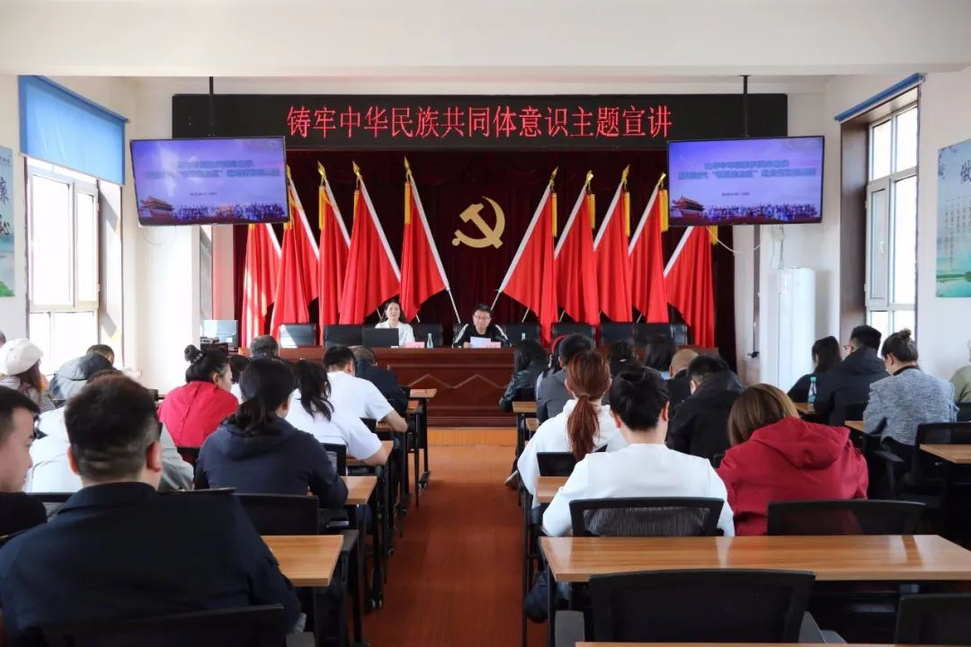

王梓宸老师主要从铸牢中华民族共同体的战略意义、把握中华民族共同体意识的丰富内涵、铸牢中华民族共同体意识的实践路径三个方面进行讲解，教育引导广大干部要深入践行铸牢中华民族共同体意识，既要做民族团结的忠实拥护者，又要做民族团结的坚定捍卫者。

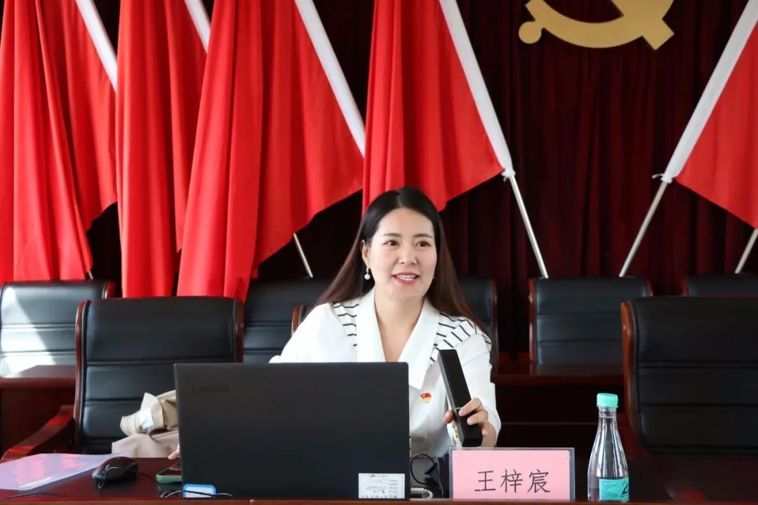

随后，王梓宸老师到二号村居民家中进行入户宣讲，用通俗易懂的语言向村民宣传党和国家的民族理论政策及民族团结进步创建工作内容。

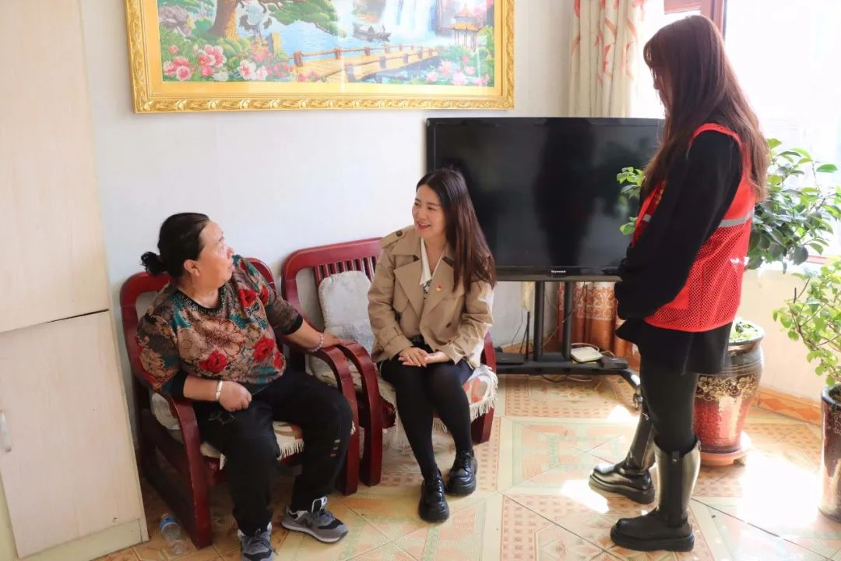

此次宣讲活动，让干部群众进一步深刻领会、准确把握铸牢中华民族共同体意识的重要意义。下一步，河西街道将继续开展铸牢中华民族共同体意识理论宣讲进社区、进农村活动，让铸牢中华民族共同体意识深入人心、落地生根。